第１９回熊本県高校生ものづくりコンテスト
電気系 電子回路組立部門 課題

１ 期日 令和４年（２０２２年）６月１１日（土）～１２日（日）

２ 日程
【１日目（６月１１日（土））】
※選手受付・事前説明会はございません※
【２日目（６月１２日（日））】
８：００ 受付（於：実習棟３階 電子制御実習室）
８：３０ 作業台抽選・準備
９：００ 開会式
９：１０ 部品等確認作業
９：３０ 競技開始（競技時間：２時間３０分）
１２：００ 競技終了
～昼食（隣室控室も使用可）～
１４：００ 閉会式・講評
３ 課題
競技時間中に製作する『①入力回路』と各校持参する『②制御対象回路』を、事前に製作したケーブルにより『③制御用コンピュータ（マイコンを含む）』と接続し、競技時間内に『④制御プログラム』を作成し、目的の動作を行うシステムを完成させる。（下図※は各校で準備。使用する制御対象回路により必要なケーブル数が異なる。）
【第２２回全国大会基板の場合】
①入力回路
競技時間内に製作
ケーブルＡ※
③制御用コンピュータ※
（開発環境およびマイコン）
④制御プログラム
（言語は自由）

ケーブルＢ※
②制御対象回路※

ケーブルＣ※
電源※

ケーブルＤ
ＤＣモーター
減速ギア

ケーブルＥ
ステッピングモーター

【第２１回全国大会基板の場合】
①入力回路
競技時間内に製作
ケーブルＡ※
③制御用コンピュータ※
（開発環境およびマイコン）
④制御プログラム
（言語は自由）

ケーブルＢ･C※
②制御対象回路※

ケーブルD※
電源※

ケーブルE
ＤＣモーター
減速ギア

ケーブルF
ステッピングモーター

（１）①入力回路
大会当日に示す設計仕様に基づく電子回路を設計し、ユニバーサル基板を用いて電子回路基板を製作する。配線はスズメッキ線を使用し、設計製作回路は以下の部品を使用する。
ユニバーサル基板（ICB293相当） ボリウム トグルスイッチ
タクトスイッチ フォトセンサ ボックスコネクタ等
・設計仕様、電子部品は大会当日配布
・設計した回路は支給する用紙(Ａ４)に作図、提出する

（２）②制御対象回路
第２１回または第２２回全国大会の制御対象回路を使用する。

（３）③制御用コンピュータ
開発環境及び電源を含めて持参する。コンピュータの性能・形状等に制限はない。

（４）④制御プログラム
大会当日に提示する仕様に基づいたプログラムを作成する。使用する言語は、自由である。各校で準備したヘッダファイルを使用してよい。
「プログラミング技術」は、各課題に点数をつけておく。動作した課題の点数の合計（これを「合計得点」と呼ぶ。）を「プログラミング技術」の点数とするが、合計得点が４０点を超える場合は、「４０点」とする。
※ ６ 採点基準の（２）順位の決定方法の②を参照。

（５）接続ケーブル
接続ケーブルについては第２１回全国大会要項または第２２回全国大会実施要項に準じ、各校で準備する。（以下、全国大会実施要項より抜粋）

【第２２回全国大会実施要項より抜粋】
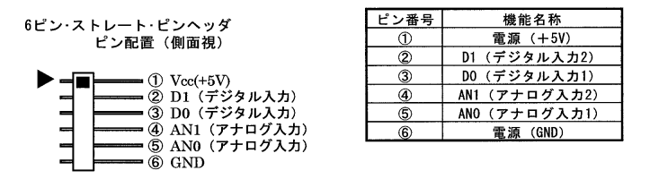
①ケーブルＡ

②ケーブルＢ
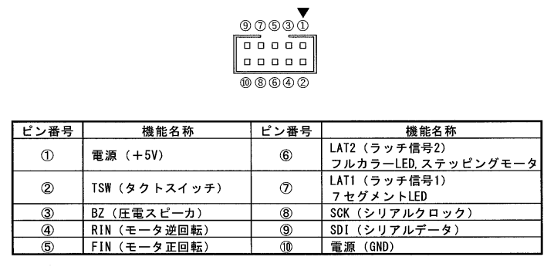

【第２１回全国大会実施要項より抜粋】
①ケーブルＡ

②ケーブルＢ・Ｃ

③ケーブルＦ
① | $$φ2C$$ | ② | $$φ1C$$ | ③ | $$\overline{φ2}$$
④ | $$\overline{φ1}$$ | ⑤ | $$φ2$$ | ⑥ | $$φ1$$

４ 作業条件
（１）競技時間 ２時間３０分（１５０分）

（２）競技実行委員が配付および準備するもの
・『①入力回路』で使用する部品および材料等
・コンテストで使用する部品の規格表
・Ａ４サイズ方眼紙（設計図提出用）
・ソースリスト提出用記録媒体（USBメモリ）
・AC100Vコンセント（２口）
・制御素子（モーター等）及び②制御対象回路から制御素子間のケーブル

（３）競技者が準備するもの
・「②制御対象回路」
・「③制御用コンピュータ」および開発環境、コンピュータ用電源
・制御用マイコン（ＣＰＵ）および駆動するための電源
・接続ケーブル（使用する制御対象回路に合わせて準備する）
・工具類及びテーブルタップ
・筆記用具及び定規、テンプレート類
工具類とは、各自の作業に必要なもので、はんだごて、こて台、はんだ吸い取り器、ニッパ、リードペンチ、ドライバ、テスタ、保護めがね、基板支持台 等

（４）競技者の服装等
・競技中は、各学校で使用している作業服を着用する。
・はんだ付けの作業時には、保護メガネを着用する。ただし、メガネをかけ
ている場合はこの限りではない。
・感染予防策として、不織布によるマスクを常時着用するものとする。

（５）注意事項
  - 作業を行うにあたっては、安全に十分注意する。
  - 配布された部品及び材料以外のものは、使用しない。

５ 審査対象
- 『①入力回路』の設計図（Ａ４方眼紙）
- 『①入力回路』の製作済基板
- 仕様に対応する動作
- その他（作業態度等）

６ 採点基準
- 採点項目と観点
項 目 | 配点 | 観 点
プログラミング技術 | 40 | ・動作
組み立て技術 | 30 | ・部品処理  ・はんだの状態  ・配線  ・配置
設計力 | 20 | ・正確さ  ・配置  ・記号  ・文字
その他 | 10 | ・作業態度  ・作業工程
合 計 | 100

（２）順位の決定方法
  - 合計得点の高い順に、１位、２位、３位・・・とする。
  - 同点の場合は、「プログラミング技術」の得点の高い選手を高位とする。
※「プログラミング技術」が「４０点」で同点の場合は、「合計得点」の高い選手を高位とする。
  - 「プログラミング技術」の得点も同点の場合は、「組み立て技術」の得点の高い選手を高位とする。
  - さらに同点の場合は、「設計力」の得点の高い選手を高位とする。それでもなお同点の場合は、全体の完成度から順位を決定する。

７ その他
（１）鉛フリーはんだについて
無鉛（鉛フリー）はんだ（Sn-3.0Ag-0.5Cu、0.8mmφ）を使用する。

（２）プログラム制御による動作確認について
競技中において挙手にて動作確認の意志を示し、審査員の指示に従い、競技者が操作して課題の動作確認を行う。競技終了後は、いかなる理由においても審査は行わない。

（３）入力回路・当日の課題プログラム
『①入力回路』の回路図については、事前公開しない。
また、当日作成する制御プログラムに関しては、事前公開はしない。

（４）その他
大会の参考資料を、次のホームページに掲載する。
http://sh.higo.ed.jp/tamanath/ 玉名工業高校ＨＰ
https://zenkoukyo.or.jp/index_contest/mono_index/ 全国大会ＨＰ
http://www.mono2kuri.biz ものづくりＨＰ

